Číslo šablony: III/2

VY_32_INOVACE_P6_1.1

Tematická oblast: Laboratorní a terénní cvičení

Základy mikroskopování, biologický náčrt

Typ: DUM - kombinovaný
Předmět: Bi
Ročník: 2. nebo 3. r. (6leté), 2. r. (4leté)

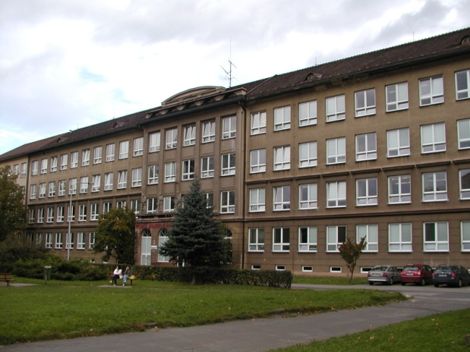

Zpracováno v rámci projektu
EU peníze školám
CZ.1.07/1.5.00/34.0296

Zpracovatel:
Mgr. Hana Franková
Gymnázium, Třinec, příspěvková organizace
Datum vytvoření: září 2013

Metodický list:
Materiál je určen pro 2. nebo 3. ročník šestiletého studia a 2. ročník čtyřletého studia. Slouží jako návod k 1. hodině laboratorního cvičení, kdy se studenti seznamují s mikroskopem a učí se provádět biologický náčrt. Jeho inovace spočívá ve využití interaktivního prostředí.

Ve cvičení se studenti seznámí se stavbou mikroskopu, naučí se pojmenovávat jeho jednotlivé části a hlavně se naučí s mikroskopem správně pracovat. Nedílnou součástí cvičení je i seznámení se správnou technikou biologického náčrtu.

V úvodní části cvičení se studenti seznámí se stavbou mikroskopu. Učitel ukazuje mikroskop a jeho jednotlivé části na obrázku na interaktivní tabuli nebo plátně, studenti si totéž vzájemně ukazují ve dvojicích na svých mikroskopech. Jednotlivé části mikroskopu pak popíší do obrázku ve svém protokolu.

Následně učitel vysvětlí obecný postup při mikroskopování a seznámí studenty se všemi zásadami při sledování preparátů mikroskopem. Studenti si pak vytvoří „preparát“ z kousku průhledného papírku, na který co nejmenším písmem napíší nějaký znak (písmeno, číslo). Papírek vloží mezi dvě podložní sklíčka, která pak svorkami připevní na stolek mikroskopu. Při práci a zaostřování se studenti řídí přesně pokyny učitele. V mikroskopu pak mohou pozorovat zvětšený a převrácený obraz svého znaku.

Studenti samostatně vyplní odpovědi na kontrolní otázky.

Učitel studenty seznámí se zásadami kreslení biologického náčrtu, několik náčrtů jim ukáže. Do protokolu pak každý samostatně tužkou provede náčrt přímo do připraveného obrázku, respektive nákres provede vedle.

Laboratorní cvičení č. ……

Datum: Jméno:

Téma: Základy mikroskopování, biologický náčrt

Pomůcky: mikroskop, podložní sklíčka, průsvitný papír, tužka

Úkol č. 1 – Stavba optického mikroskopu
Část mechanická: stativ, tubus s revolverovou hlavicí, stolek s vodícími svorkami
Část optická: objektiv, okulár, kondenzor (je umístěný pod pracovním stolkem, je to
čočka která soustřeďuje světelné paprsky do prostoru pozorovaného objektu)
Osvětlovací zařízení: lampa
Úkol: popiš jednotlivé části mikroskopu
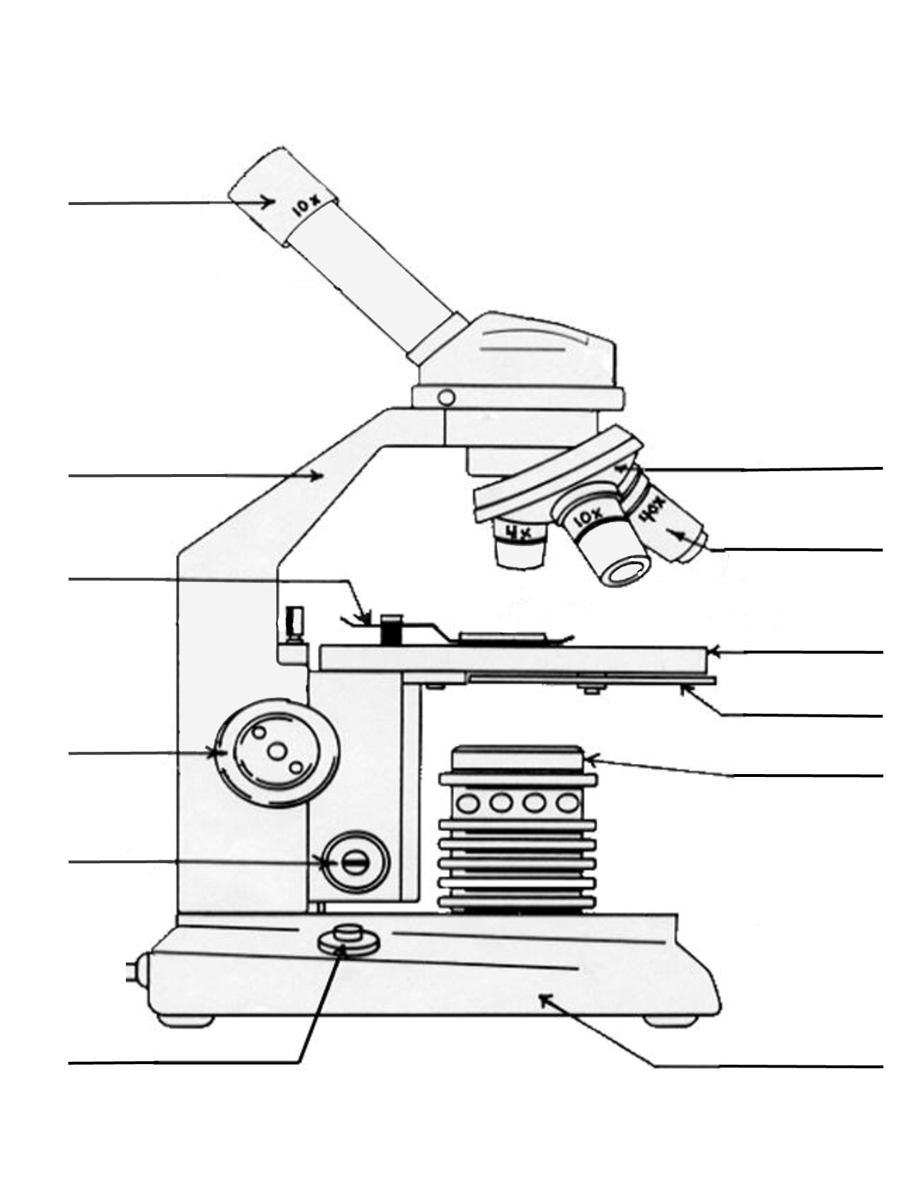

Úkol č. 2 – Zásady mikroskopování
- Snížíme stolek, měničem objektivu (revolverovou hlavicí) nastavíme nejmenší zvětšení a osvětlíme.
- Na pracovní stolek umístíme preparát, připneme ho pružinami nebo křížovým vodičem. Pracujeme jemně a citlivě.
- Díváme se ze strany a stolek zvedáme makrometrickým šroubem tak, aby čočka objektivu byla těsně nad krycím sklem (pozor, nesmí se dotýkat).
- Díváme se do okuláru a makrometrickým šroubem stolek pomalu snižujeme, až se obraz hrubě zaostří.
- Pohybem preparátu vyhledáme nejvhodnější místo pro pozorování a umístíme je do středu zorného pole.
- Doostříme mikrošroubem.
- Revolverovým měničem nastavíme více zvětšující objektiv a znovu doostříme.
- Pozorovaný preparát nebo jeho části zakreslíme, popíšeme a zapíšeme zvětšení. Při pozorování a kreslení máme obě oči otevřené.

Kontrolní úkoly a otázky:
- Jak vypočítáme zvětšení mikroskopu? ………………………………………………….
- Jaké zvětšení nastavíte při prvním pozorování vašeho preparátu? ……………………..
- Proč kontrolujeme čočku objektivu a preparát při prvním zaostření pohledem z boku?
…………………………………………………………………………………………...
- Kdy použijeme makrošroub a kdy mikrošroub? ………………………………………..
…………………………………………………………………………………………...
- Čím je tvořena optická část mikroskopu? ………………………………………………
- Jaký je rozdíl mezi monokulárem a bikulárem? Který z těchto typů teď používáš?
…………………………………………………………………………………………..
…………………………………………………………………………………………..
- Na malý průsvitný papír nakresli co nejmenším písmem nějaký znak, číslo či písmeno. Papír vlož mezi dvě podložní sklíčka, vytvoříš tak „preparát“, který budeš podle uvedených zásad mikroskopem pozorovat. Pozorovaný obraz zakresli, zapiš zvětšení. Jaký obraz z fyzikálního hlediska vzniknul?

Úkol č. 3 – Biologický náčrt

Pozorované objekty obvykle zakreslujeme technikou biologického náčrtu. Kreslíme středně měkkou ostrouhanou tužkou. Obrysy objektů kreslíme ostrými pevnými čarami bez črtání a stínování. Kresbu schematizujeme a vybíráme pro ni jen podstatné struktury. Snažíme se zachovat tvar, poměry a uložení vnitřních částí objektů. Všechno důležité zdůrazníme, podřadné potlačíme. Obrázky musí být dost velké a přehledné.

Následující obrázky překresli technikou biologického náčrtu. U prvního obrázku kresli přímo do mikrofotografie. U druhého obrázku překresli náčrt vedle připravené mikrofotografie

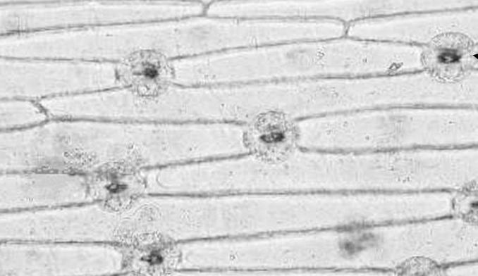

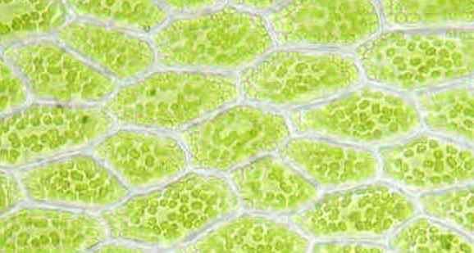

Závěr:

Zdroje:

Obrázek mikroskopu:
http://www.flinnsci.com/media/417544/micromaint1.gif

Ostatní: archiv autora

